实验四 Servlet容器模型
一、实验目的
1. 掌握Web应用程序的DD文件web.xml的配置方法和作用；
2. 掌握如何通过ServletConfig获取Servlet的初始化参数；
3. 掌握ServletContext的概念，如何获得ServletContext对象；
4. 掌握如何通过RequestDispatcher转发请求。
二、实验原理
Web应用程序有严格定义的目录结构，它需要一个称为部署描述文件的文件web.xml来配置。对应用程序的每个Servlet，可以在web.xml中定义若干个初始化参数，然后通过ServletConfig对象获取这些参数。
ServletContext对象表示该应用程序的环境，通过该对象可以获得应用程序范围的初始化参数、容器版本信息、资源的URL、在其中存放共享数据以及登录日志等。
三、实验内容与步骤
- 建立一个名为bookstore的Web应用程序（10分）
在Tomcat的webapps目录下，建立一个如下所示的目录结构：
|- bookstore
|- html (包含所有的HTML文件)
|- jsp (包含所有的JSP文件)
|- images (包含所有的GIF、JPEG和BMP图象文件)
|- index.html (默认的HTML文件)
|- WEB-INF
|-classes
├ lib
├ web.xml
图4-1 bookstore应用程序的目录结构
这样就建立了一个名为bookstore的Web应用程序，本实验后面的题目都在该应用程序下面完成。
打war包进行部署：
- 操作流程：
- 新建动态web工程，命名为bookstore。
- 在webapps目录下新建html,jsp,images目录和index.html文件。
- 右键工程发布到Tomcat服务器
- 截图：
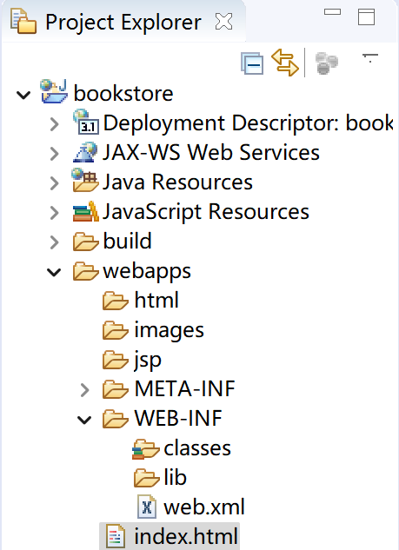
目录结构
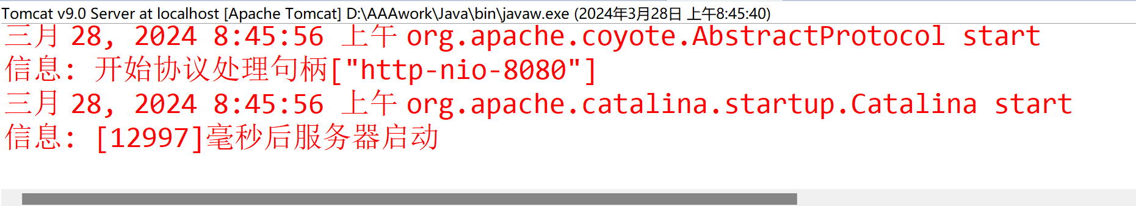
部署发布

- 使用ServletConfig检索Servlet的初始化参数（20分）
【步骤1】编写ConfigDemoServlet程序，实现在浏览器显示内容的功能。
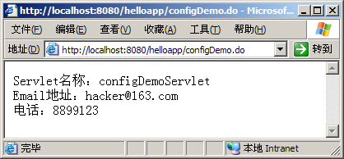
图4-2 ConfigDemoServlet程序的运行结果
（1）代码：（10分）
package com.test2;
import java.io.IOException;
import java.io.PrintWriter;
import javax.servlet.ServletConfig;
import javax.servlet.ServletException;
import javax.servlet.http.HttpServlet;
import javax.servlet.http.HttpServletRequest;
import javax.servlet.http.HttpServletResponse;

public class ConfigDemoServlet extends HttpServlet {
protected void doGet(HttpServletRequest req, HttpServletResponse resp) throws ServletException, IOException {
resp.setContentType("text/html;charset=utf-8");
PrintWriter out = resp.getWriter();
ServletConfig config = getServletConfig();
String email = config.getInitParameter("email");
String tele = config.getInitParameter("telephone");
out.println("servlet名称 : " + config.getServletName());
out.println("<br>");
out.println("Email 地址: " + email);
out.println("<br>");
out.println("电话号码:" + tele);
out.println("<br>");
}
}

【步骤2】修改web.xml文件，在其中添加Servlet定义和初始化参数定义
（2）代码：（10分）
<?xml version="1.0" encoding="UTF-8"?>
<web-app xmlns:xsi="http://www.w3.org/2001/XMLSchema-instance"
xmlns="http://xmlns.jcp.org/xml/ns/javaee"
xsi:schemaLocation="http://xmlns.jcp.org/xml/ns/javaee http://xmlns.jcp.org/xml/ns/javaee/web-app_3_1.xsd"
id="WebApp_ID" version="3.1">
<display-name>bookstore</display-name>
<welcome-file-list>
<welcome-file>index.html</welcome-file>
<welcome-file>index.htm</welcome-file>
<welcome-file>index.jsp</welcome-file>
<welcome-file>default.html</welcome-file>
<welcome-file>default.htm</welcome-file>
<welcome-file>default.jsp</welcome-file>
</welcome-file-list>

<servlet>
<servlet-name>ConfigDemoServlet</servlet-name>
<servlet-class>com.test2.ConfigDemoServlet</servlet-class>
<init-param>
<param-name>email</param-name>
<param-value>22023237zyh@hrbu.com</param-value>
</init-param>
<init-param>
<param-name>telephone</param-name>
<param-value>22023237</param-value>
</init-param>

<load-on-startup>1</load-on-startup>
</servlet>
<servlet-mapping>
<servlet-name>ConfigDemoServlet</servlet-name>
<url-pattern>/configDemo.do</url-pattern>
</servlet-mapping>
</web-app>

【步骤3】在浏览器的地址栏中输入下面URL访问该Servlet。
http://localhost:8080/bookstore/configDemo.do
程序运行结果如下图所示：
图4-3 ConfigDemoServlet程序的运行结果
- 截图：
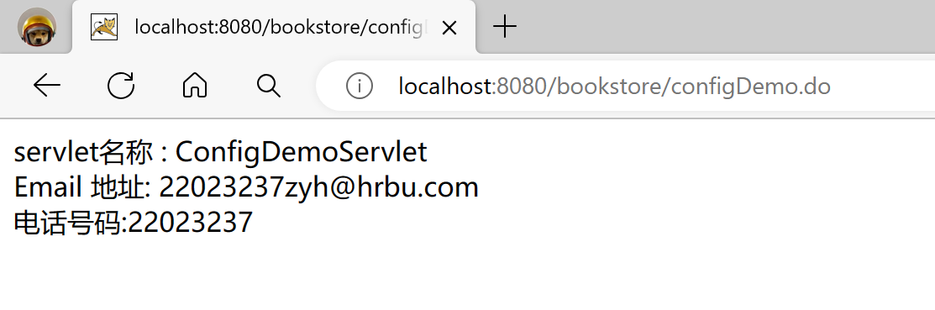

- ServletContext的使用（20分）
修改上面程序，将email地址和电话使用ServletContext初始化参数传递给ConfigDemoServlet。使用ServletContext对象将email地址和电话信息写入日志文件中，并查看日志文件。
- ConfigDemoServlet代码（10分）
package com.test2;
import java.io.IOException;
import java.io.PrintWriter;
import javax.servlet.ServletConfig;
import javax.servlet.ServletException;
import javax.servlet.http.HttpServlet;
import javax.servlet.http.HttpServletRequest;
import javax.servlet.http.HttpServletResponse;

public class ConfigDemoServlet extends HttpServlet {
protected void doGet(HttpServletRequest req, HttpServletResponse resp) throws ServletException, IOException {
resp.setContentType("text/html;charset=utf-8");
PrintWriter out = resp.getWriter();
ServletConfig config = getServletConfig();
String email = config.getInitParameter("email");
String tele = config.getInitParameter("telephone");
out.println("servlet名称 : " + config.getServletName());
out.println("<br>");
out.println("Email 地址: " + email);
out.println("<br>");
out.println("电话号码:" + tele);
out.println("<br>");
getServletContext().log("Servlet名称：" + config.getServletName());
getServletContext().log("Email地址：" + email);
getServletContext().log("电话号码：" + tele);
}
}
- web.xml代码（10分）
<?xml version="1.0" encoding="UTF-8"?>
<web-app xmlns:xsi="http://www.w3.org/2001/XMLSchema-instance"
xmlns="http://xmlns.jcp.org/xml/ns/javaee"
xsi:schemaLocation="http://xmlns.jcp.org/xml/ns/javaee http://xmlns.jcp.org/xml/ns/javaee/web-app_3_1.xsd"
id="WebApp_ID" version="3.1">
<display-name>bookstore</display-name>
<welcome-file-list>
<welcome-file>index.html</welcome-file>
<welcome-file>index.htm</welcome-file>
<welcome-file>index.jsp</welcome-file>
<welcome-file>default.html</welcome-file>
<welcome-file>default.htm</welcome-file>
<welcome-file>default.jsp</welcome-file>
</welcome-file-list>

<servlet>
<servlet-name>ConfigDemoServlet</servlet-name>
<servlet-class>com.test2.ConfigDemoServlet</servlet-class>
<init-param>
<param-name>email</param-name>
<param-value>22023237zyh@hrbu.com</param-value>
</init-param>
<init-param>
<param-name>telephone</param-name>
<param-value>22023237</param-value>
</init-param>

<load-on-startup>1</load-on-startup>
</servlet>
<servlet-mapping>
<servlet-name>ConfigDemoServlet</servlet-name>
<url-pattern>/configDemo.do</url-pattern>
</servlet-mapping>
</web-app>
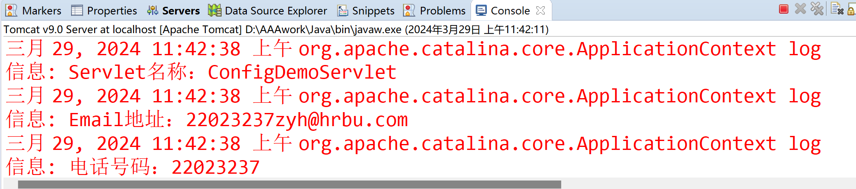
- 实现一个Servlet，它可以获得有关服务器的信息。（20分）
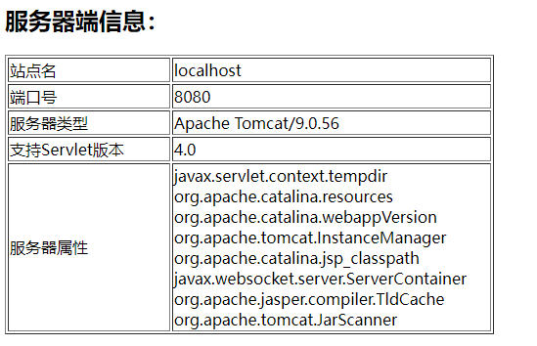
图4-4 ServerInfo程序的运行结果
（1）代码：
package com.test4;
import java.io.IOException;
import java.io.PrintWriter;
import java.util.Enumeration;
import javax.servlet.ServletContext;
import javax.servlet.ServletException;
import javax.servlet.annotation.WebServlet;
import javax.servlet.http.HttpServlet;
import javax.servlet.http.HttpServletRequest;
import javax.servlet.http.HttpServletResponse;

@WebServlet("/ServerInfo")
public class ServerInfo extends HttpServlet {
protected void doGet(HttpServletRequest req, HttpServletResponse resp) throws ServletException, IOException {
resp.setContentType("text/html;charset=UTF-8");
PrintWriter out = resp.getWriter();
ServletContext sc = getServletContext();
out.println("<h1>服务器端信息：</h1>");
out.println("<table border=\"1\"><tr><td>站点名</td><td>" + req.getServerName() + "</td></tr>");
out.println("<tr><td>端口号</td><td>" + req.getServerPort() + "</td></tr>");
out.println("<tr><td>服务器类型</td><td>" + sc.getServerInfo() + "</td></tr>");
out.println("<tr><td>支持Servlet版本</td><td>" + sc.getMajorVersion() + "</td></tr>");
out.println("<tr><td>服务器属性</td><td>");
Enumeration<String> attributes = sc.getAttributeNames();
while (attributes.hasMoreElements()) {
String name = (String) attributes.nextElement();
out.println(name + "<br/>");
}
out.print("</td></tr>");
out.println("</table>");
}
}
（2）截图：
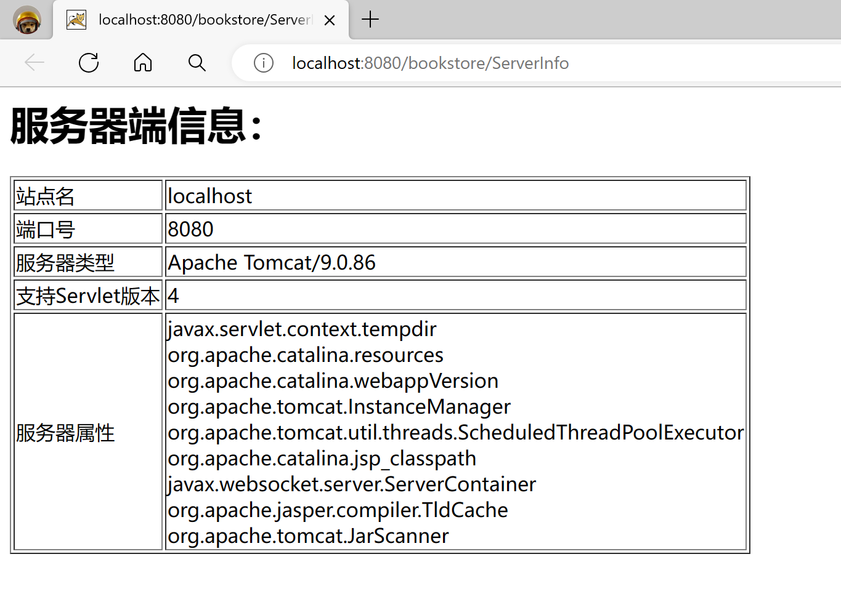

- 简单的综合应用（30分）
【步骤1】创建一个名为input.html的HTML页面，其中包括一个表单，表单中包含两个文本域，分别供用户输入学号和姓名，该页面也包含提交和重置按钮。
【步骤2】定义一个名为com.demo.Student类，其中包括学号sno和姓名name两个private的成员变量，定义访问和修改sno和name的方法。
【步骤3】编写名为FirstServlet的Servlet，要求当用户在input.html中输入信息后点击“提交”按钮，请求FirstServlet对其处理。在FirstServlet中使用表单传递的参数（学号和姓名）创建一个Student对象并将其作为属性存储在ServletContext对象中，然后获得通过ServletContext的getRequestDispatcher()方法获得RequestDispatcher()对象，将请求转发到SecondServlet。
【步骤4】在SecondServlet中取出ServletContext上存储的Student对象，并显示输出该学生的学号和姓名。在SecondServlet的输出中应该包含一个超链接，点击该连接可以返回input.html页面。
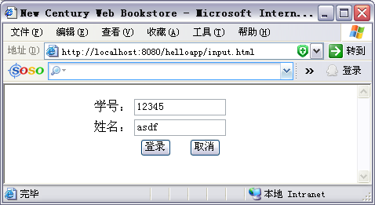
图4-5 input.html页面显示结果
代码：
（1）input.html（5分）
<!DOCTYPE html>
<html>
<head>
<meta charset="UTF-8">
<title>input</title>
</head>
<body>
<form action="First" method="get" align="center">
学号<input type="text" name="sno" /> <br /> 姓名<input type="text"
name="name" /> <br /> <input type="submit" value="登录" /> <input
type="reset" value="取消" />
</form>
</body>
</html>
（2）Student.java（5分）
package com.demo;
public class Student {
private String sno;
private String name;
public Student(String sno, String name) {
super();
this.sno = sno;
this.name = name;
}
public String getSno() {
return sno;
}
public void setSno(String sno) {
this.sno = sno;
}
public String getName() {
return name;
}
public void setName(String name) {
this.name = name;
}
}
（3）FirstServlet.java（10分）
package com.demo;
import java.io.IOException;
import com.demo.Student;
import javax.servlet.RequestDispatcher;
import javax.servlet.ServletException;
import javax.servlet.annotation.WebServlet;
import javax.servlet.http.HttpServlet;
import javax.servlet.http.HttpServletRequest;
import javax.servlet.http.HttpServletResponse;

@WebServlet("/First")
public class FirstServlet extends HttpServlet {
protected void doGet(HttpServletRequest req, HttpServletResponse resp) throws ServletException, IOException {
req.setCharacterEncoding("UTF-8");
resp.setContentType("text/html;charset=UTF-8");
String sno = req.getParameter("sno");
String name = req.getParameter("name");
Student stu = new Student(sno, name);
stu.setSno(sno);
stu.setName(name);
this.getServletContext().setAttribute("sno", stu.getSno());
this.getServletContext().setAttribute("name", stu.getName());
req.setAttribute("student", stu);
RequestDispatcher rd = req.getRequestDispatcher("/Second");
rd.forward(req, resp);
}
}
（4）SecondServlet.java（10分）
package com.demo;
import java.io.IOException;
import java.io.PrintWriter;
import javax.servlet.ServletContext;
import javax.servlet.ServletException;
import javax.servlet.annotation.WebServlet;
import javax.servlet.http.HttpServlet;
import javax.servlet.http.HttpServletRequest;
import javax.servlet.http.HttpServletResponse;

@WebServlet("/Second")
public class SecondServlet extends HttpServlet {
protected void doGet(HttpServletRequest req, HttpServletResponse resp) throws ServletException, IOException {
req.setCharacterEncoding("UTF-8");
resp.setContentType("text/html;charset=UTF-8");
Object sno = getServletContext().getAttribute("sno");
Object name = getServletContext().getAttribute("name");
PrintWriter out = resp.getWriter();
out.print("<!Doctype html><html><body>");
out.print("学号：" + sno + "<br/>");
out.print("姓名：" + name + "<br/>");
out.print("<a href='/bookstore/input.html'>返回输入页面</a>");
out.print("</body></html>");
}
}
运行截图：
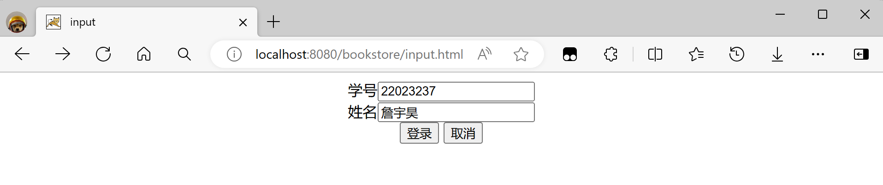
input.html页面
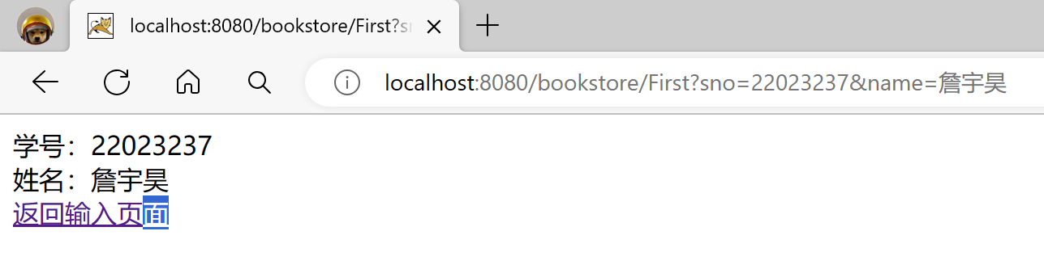
点击“提交”后效果

